Título de la buena práctica:  RESPIGA es un pequeño taller de carpintería situado en el centro de Parede, Cascais, que desarrolla productos a partir de materiales reutilizados, principalmente, madera.  Intentar evitar el uso de “nuevas” maderas, así como sus derivados (conglomerados, dm, etc) a cause de su poca durabilidad, resistencia e impacto. | Contacto:  Nombre: Rui Bispo and Claudia Martins  (+351) 916827781 (Rui) 914608834 (Cláudia)  Dirección: Rua José Elias Garcia, 29  2775-217 Parede, Cascais Portugal  Páginas web :  https://www.facebook.com/respigaportugal/  https://respiga.wixsite.com/respiga-oficina  https://www.pinterest.pt/respigaecodesign/  E-mail: respiga.ecodesign@gmail.com
Temática:  Buena práctica - General  Buena práctica - Recogida  Buena práctica – Valorización | Buena práctica - Venta  Buena práctica – Sensibilización

Contexto de implementación (territorio, punto de partida,…)

Fundada el 27 de noviembre de 2015
Centro de Parede, Cascais – a unos 20 km de Lisboa

Práctica, método de intervención y objetivos de la propuesta

Respiga produce y vende piezas de mobiliario, arte y diseño, creadas principalmente con la reutilización de materiales, desde madera recuperada de demoliciones o reformas de edificios, hasta materiales encontrados en los contenedores de las ciudades, el campo y la playa.

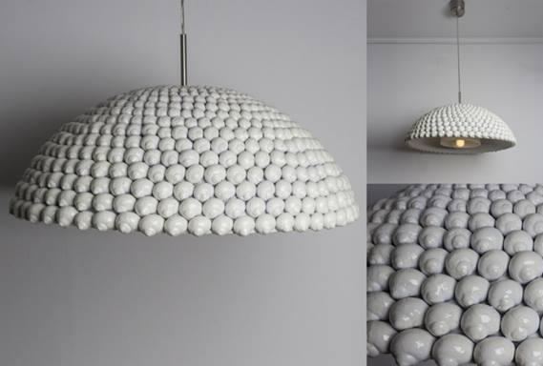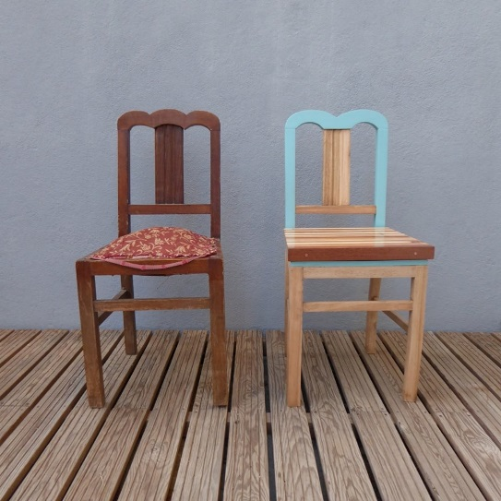

Estos son los principios de Respiga:

RESPETO
Recopilamos, recogemos y transportamos los materiales de desecho.

REUTILIZACIÓN.
Hacemos muebles, lámparas, y otras piezas de arte y diseños, a partir de materiales reutilizados.

DURACIÓN.
Creamos piezas de diseño de larga duración, contrario al concepto de “desechable” .

REFORMA
Fabricamos las piezas en nuestra taller a plena vista.

RECOMENDACIÓN.
Al final de cada círculo, volvemos a empezar de nuevo, con nuevos materiales, nuevos conceptos y nuevas piezas que fabricar.

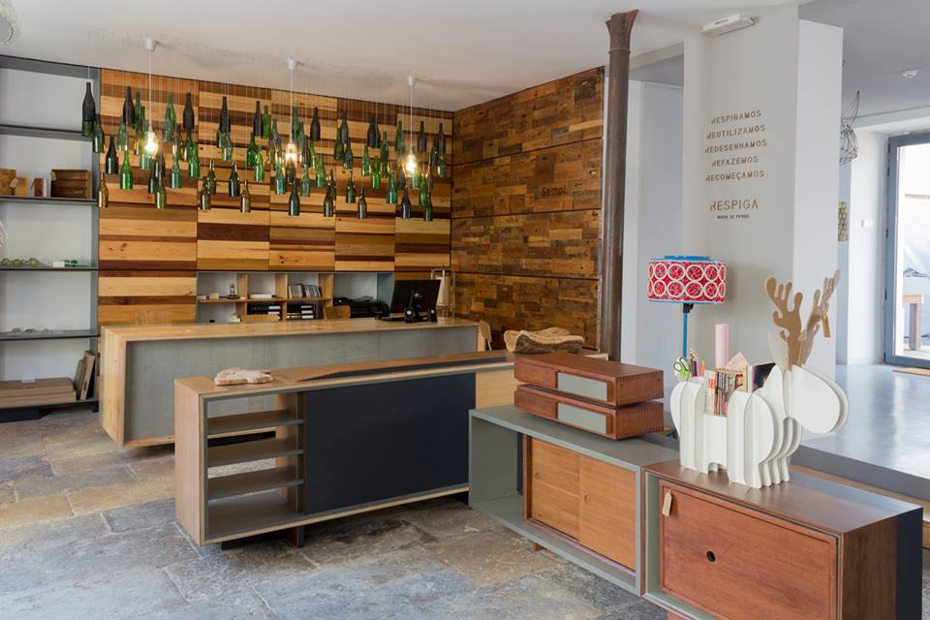

Resultados (impacto en el público, el territorio,…)  El taller Respiga abre sus puertas con el objetivo de crear un espacio de co-trabajo, y al mismo tiempo convertirse en una incubadora de otros proyectos como “Respiga”.  El espacio permite la realización de proyectos individuales en un ambiente de intercambio de conocimientos y experiencias. Disponen de herramientas y maquinaria profesional necesaria para la realización de proyectos, grandes o pequeños, sencillos o complicados.  El valor añadido el la posibilidad de proyectar lo que quereos conseguir, y poner manos a la “madera”, experimentar, aprender y crear.  El taller consta 46 m², equipado con 4 bancos de trabajo, que permite trabajar a 4 personas a la vez de forma rotatoria, dependiendo de del tiempo que necesite cada uno.  Cada persona tiene a su disposición una estantería para guardar las herramientas y las piezas en las que está trabajando.  También dispone de una zona exterior con un tanque de agua donde se pueden realizar otras actividades.  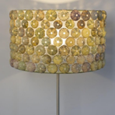  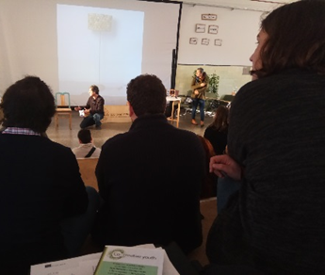 | Público objetivo:  Clientes: Público en genra, con interés en el diseño sostenible;  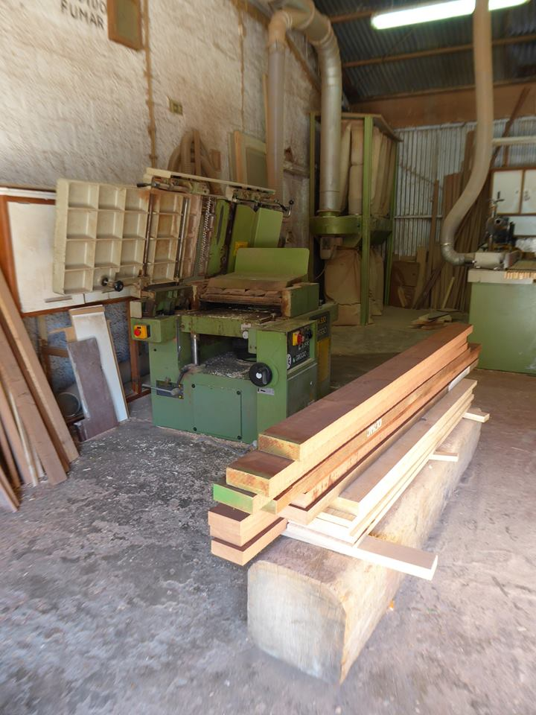  Público en general que desee reparar o restaurar muebles viejos.  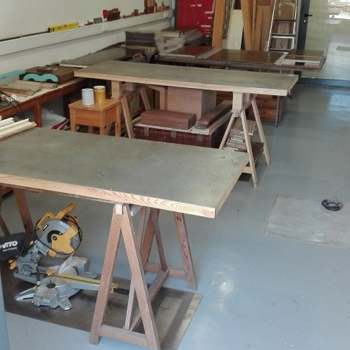
Perspectiva de uso y difusión:

Importar su modelo de negocio, incluyendo, por ejemplo, la inclusión social.
- Proporcionar prácticas para jóvenes estudiantes.
- Contratar personal con bajo nivel de conocimientos.
- Contratar personas discapacitadas.

